Brug af opgaver i Nexus - Sundhedsrehabilitering

Kommunikation mellem forskellige enheder på Sundhedscenteret foregår nu ved hjælp af opgaver. De kan oprettes forskellige steder i Nexus. På Medcom, skemaer, indsatser osv. Det er på forhånd lagt fast hvilke opgaver, som kan oprettes de forskellige steder. Det kan justeres ift. Arbejdsgange.
Her ses en samlet liste over de opgaver, som er oprettet på nuværende tidspunkt.
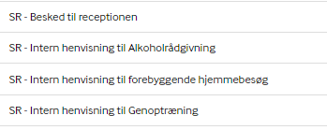
SR - § 119 Opfølgning på borger
Tele-KOL
Interne beskeder – Sundhedscenteret

De fleste opgaver kan oprettes fra det/de skemaer, hvor det giver mening i arbejdsprocessen. Du opretter en opgave fra et skema sådan her:
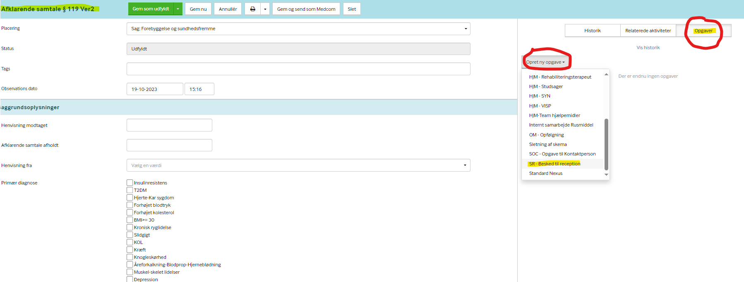

På skemaet Afklarende samtale § 119 ver.2 i højre side er der en boks, der hedder opgaver. Klik på den, og der kan oprettes ny opgave. På listen i dette skema er der mulighed for at oprette en opgave. Der vælges SR-Besked til reception. Alt er udfyldt på forhånd. De oplysninger du vil give til receptionen skrives i feltet Beskrivelse. Når du klikker på Opret, vil receptionen kunne se opgaven på deres opgaveliste.
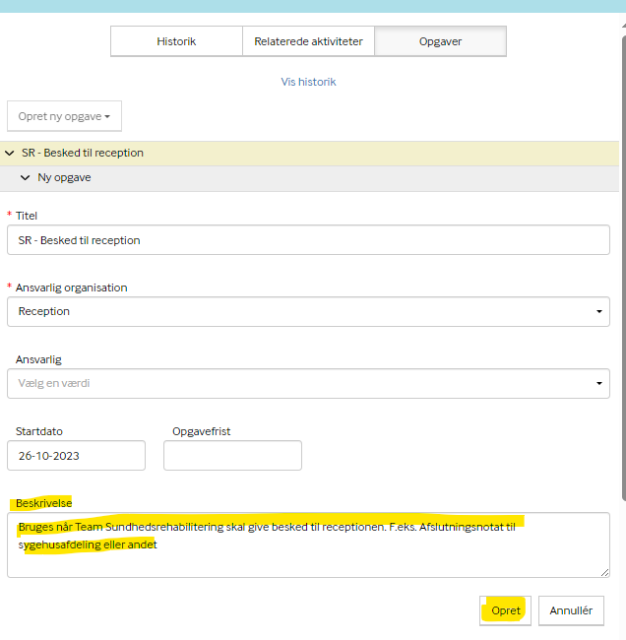
For at se om der er opgaver lagt til ens team, er der oprettet forskellige aktivitetslister, hvor opgaver der er oprettet til et team kan findes.
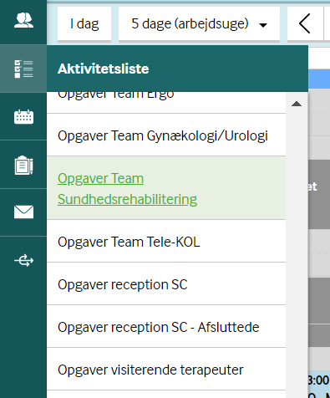
Opgaver som er sendt til en bestemt medarbejder kan findes i aktivitetslisten Mine opgaver. Den er automatisk sat til at vise opgaver for den bruger, som er logget på Nexus.
Her er eksempel, hvor der er oprettet en opgave på et sundhedsfremmenotat der hedder SR - § 119 opfølgning på borger.
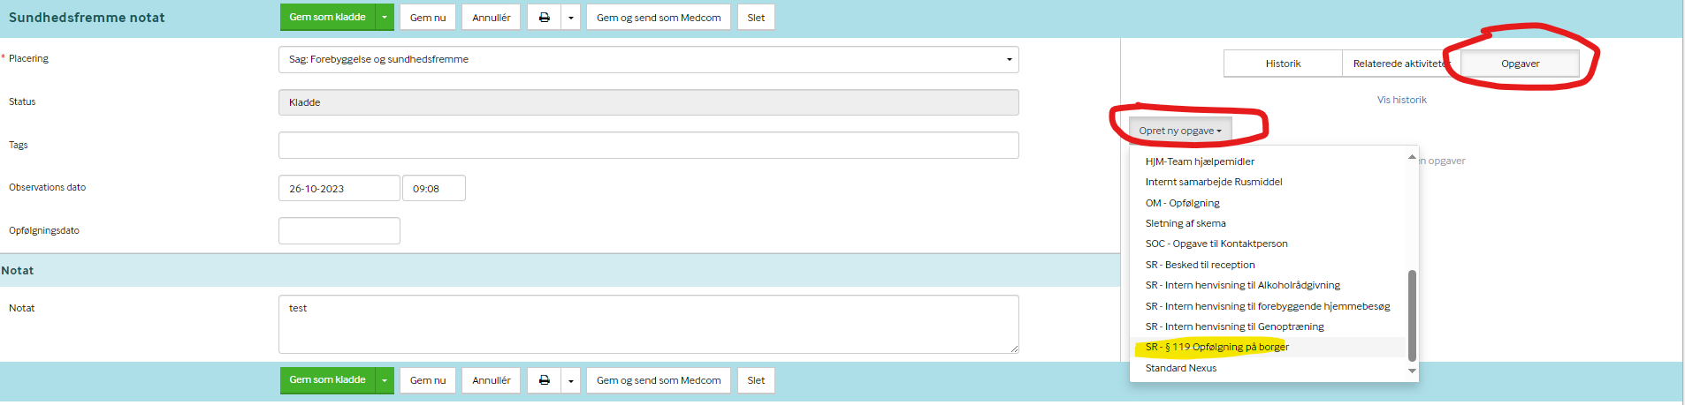
Når der oprettes opgave til en enkelt medarbejder, skal man ændre den ansvarlige organisation til den organisation der hedder ”et punktum = .”. Så søger man medarbejder frem i næste felt ”Ansvarlig” og vælger navn på medarbejder. Så sendes opgaven kun til den pågældende medarbejder.
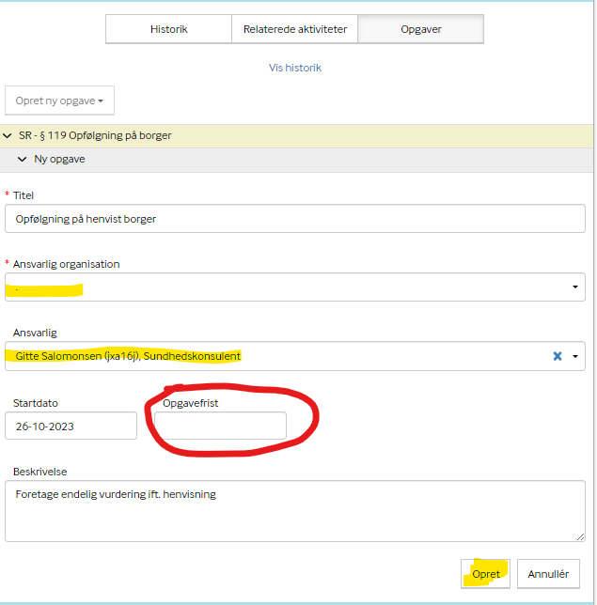
Nu kan opgaven findes i aktivitetslisten Mine opgaver. Den er automatisk sat til at vise opgaver for den bruger, som er logget på Nexus. Man skal som medarbejder huske at tjekke denne liste hver dag for at se om der ligger opgaver der venter.
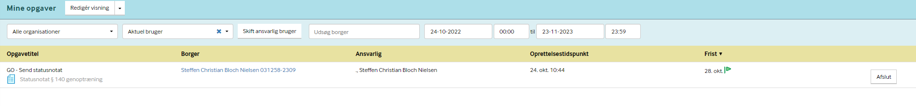
Husk at afslutte opgaven når den er udført ved at klikke på knappen Afslut helt til højre på opgaven. Så forsvinder den fra listen.

NB! Vær varsom med at sende opgaver til en enkelt medarbejder, da der er risiko for, at opgaven ikke bliver set i en travl hverdag eller ved sygdom og ferie.

For at se om der er opgaver lagt til ens team, er der oprettet forskellige aktivitetslister, hvor opgaver der er oprettet til et team kan findes. Lige nu er der disse lister.
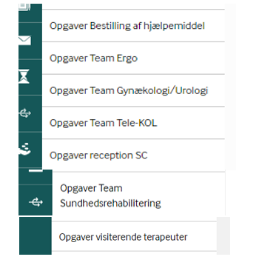

Opgaver som er sendt til en bestemt medarbejder kan findes i aktivitetslisten Mine opgaver. Den er automatisk sat til at vise opgaver for den bruger, som er logget på Nexus.
Her er eksempel hvor der er oprettet en opgave på et statusnotat i Genoptræning. Opgaven hedder GO – Send statusnotat.
Når der oprettes opgave til en enkelt medarbejder, skal man ændre den ansvarlige organisation til den organisation der hedder ”et punktum = .”. Så søger man medarbejder frem i næste felt ”Ansvarlig” og vælger navn på medarbejder. Så sendes opgaven kun til den pågældende medarbejder.
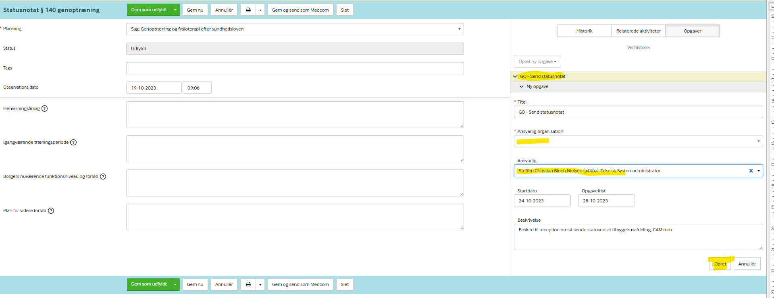

Nu kan opgaven findes i aktivitetslisten Mine opgaver. Den er automatisk sat til at vise opgaver for den bruger, som er logget på Nexus. Man skal som medarbejder huske at tjekke denne liste hver dag for at se om der ligger opgaver der venter.

Husk at afslutte opgaven når den er udført ved at klikke på knappen Afslut helt til højre på opgaven. Så forsvinder den fra listen.

NB! Vær varsom med at sende opgaver til en enkelt medarbejder, da der er risiko for, at opgaven ikke bliver set i en travl hverdag eller ved sygdom og ferie.

